МБДОУ «Детский сад № 19 с. Камбилеевское»
Пригородный район РСО-Алания
Развлечение на тему «Весна пришла».
Инсценировка сказки «Репка».
Средняя групп
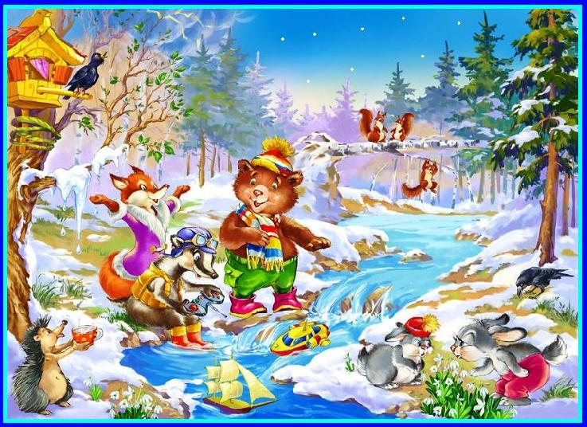

Музыкальный руководитель:
Бадасян Сатик Нарековна
2018г.
Под веселую музыку в зал входят дети.

Ведущая: - Опять природа пробудилась –
Проснулись поле, лес, река.
И сообщили новость птицы:
«Ликуйте все! Пришла весна!»
Ребёнок 1: Если снег везде растаял,
День становится длинней,
Если всё зазеленело
И в полях звенит ручей,

Ребёнок 2: Если солнце ярче светит,
Если птицам не до сна,
Если стал теплее ветер,
Все (хором): Значит, к нам пришла весна.

Ребёнок 3: Если речка голубая
Пробудилась ото сна
И бежит, в полях сверкая,
Все (хором): Значит, к нам пришла весна.

Ребёнок 4: Если солнце зарумянит
Наши щёчки докрасна,
Нам ещё приятней станет,
Все (хором): Значит, к нам пришла весна.
Ведущая: А хорошо ли вы знаете приметы весны? Давайте это проверим.
Предлагаю вам ребятки отгадать весенние загадки:
- что весной голубое, высокое, чистое? (небо).
- что весной легкое, белое, пушистое? (облака).
- что весной бежит, журчит? (ручей).
- что весной капает и звенит? (капель).
- что весной греет, светит, припекает? (солнышко).

Ведущая: Да, действительно весной солнце уже не только светит, но и греет.
А вы рады весеннему солнышку?

Ведущий: А давайте разгоним тучку и позовём солнышко .

Песня-танец «Виноватая тучка» (младшая и средняя гр.)
Ведущая: Какие же вы молодцы! А давайте сейчас поиграем.

Игра-упражнение “CОЛНЫШКО”
(На развитие общей моторики, проводится под музыку)
Маленькое солнышко
Я держу в ладошках (дети показывают руками маленькое солнышко)
А большое солнце,
Вижу из окошка (показывают руками большое солнце)
Маленькое солнышко я беру руками (показывают руками маленькое солнышко)
А большое солнце
Высоко над облаками (поднимают руки над головой и смотрят вверх)
Маленькое солнышко
Мне в ладошки светит (показывает руками маленькое солнышко)
А большое солнце
Светит всей планете! (поднимают руки над головой и разводят в стороны)

Ведущая: А давайте в такую прекрасную погоду мы посмотрим, как наши малыши танцуют.

Танец «У тебя , у меня» (младшая гр).

Ведущая : Ребята , а кто из вас собирал цветы ?
Игра : «Собери цветок» ( 1 команда собирает ромашку , 2 – василёк)

Ведущая: Дети, а вы любите сказки?

Дети: Да.
Ведущая.: Ребята, а какие вы знаете сказки?
Дети: «Теремок», «Колобок», «Репка», «Курочка Ряба».
Ведущая: А хотите, чтобы к вам сейчас сказка пришла?
Дети: Да.
Ведущая.: Закрываем дружно глазки.
Раз, два, три. Сказка в гости приходи!
А сейчас откроем глазки,
Мы сейчас в гостях у сказки!

Дети открывают глаза. Стоит декорация. Играет мелодия «В гостях у сказки Стук в дверь

Входит дедушка.

Дед: Здравствуйте, ребята!
Дети: Здравствуйте.
Ведущая.: Дедушка, а что это у тебя?
Дед: Не с пустыми руками я пришёл к вам. Это у меня волшебная шкатулка.
Хотите посмотреть что в ней?
Дети: Да.
Играет мелодия, шкатулка открывается и дед достаёт семечко репы.
Дед: Ой, что это?
Ведущая: Дети, это похоже семя репы. Мы такое же с вами сеяли. А давайте посмотрим, какая репка у нас выросла?
Смотрят рассаду. Восхищаются, какая она большая выросла.
Ведущая.: Ребята, а давайте это семечко тоже посадим и отправимся в путешествие по сказке «Репка»?
Дети: Давайте.

Действующие лица (дошкольники 4-5 лет):
• Ведущий (взрослый)
• Репка
• Дед
• Бабка
• Внучка
• Жучка
• Кошка
• Мышка
На сцене ширма. На ширме декорация – изба, заборчик, деревья.
Ведущий: Сказка – это лучшее,
Ты, главное, поверь,
Что к золотому ключику,
Всегда найдется дверь.
Посидите тихо, детки,
Да послушайте про репку
Сказка может и мала
Да про важные дела.
Либо: Уважаемые зрители!
Сказку посмотреть не хотите ли?
Сказку про репку на новый лад
Рассказать вам каждый рад.
Ведущий:
Дед и баба жили-были.
Славно жили, не тужили.
С ними вместе кров делили:
Кошка, внучка,
Мышь, да Жучка.
На крылечко дед выходит
И такую речь заводит
(Дед выходит из дома)
Дед: Я семечко в землю весной посажу
Высоким забором его огражу
Расти, моя репка, на грядке,
Чтоб всё с тобой было в порядке.
Ведущий: Землю дружно поливали,
Удобряли, взрыхляли.
Наконец, настал денёк,
Появился и росток.
(Репка начинает постепенно «расти» - появляться из-за забора)
Подрастающую репку
Холил и лелеял дедка!
Всех размером удивляя,
Репка выросла большая!
(Репка появилась полностью)
В книгу Гиннеса она
Претендует без труда.
Из-за забора поднялась,
Сладким соком налилась.
Дед: Вот так репка, вот так диво!
И крупна ты и красива!
А уж крепкая какая!
Как и вытащу, не знаю!
(Тянет-потянет, вытянуть не может)
Дед: Одному не совладать!
Надо бабку мне позвать!
(Бабка выходит из дома)
Бабка: Погоди! Бегу, бегу!
И тебе, дед, помогу!
Становись скорее, дедка,
Вместе вытянем мы репку!
Как тянуть? С какого боку?
Дед: Ты хватайся за бока,
Что есть сил тяни меня!
(Тянут-потянут, вытянуть не могут)
Ведущий: Результата не видать,
Стали внучку в помощь звать:
Бабка: Рекордсменка наша репка -
В землю села очень крепко!
Внучка: Погодите, бабка с дедкой.
Помогу тянуть я репку.
К вам уже спешу на помощь.
Где он - непослушный овощ?
Дед: Становись скорей, тяни!
Ну-ка, дружно: раз, два, три!
Внучка: Нет, не справимся втроём,
Может, Жучку позовём?
Жучка, косточку бросай,
Репку вытянем давай!
Жучка: Что за шум и что за драка?
Я устала, как собака.
А теперь под самым носом
Репка выросла без спросу.
Что это за беспорядки, гав!
Убирайся, репка, с грядки!
Внучка: Становись за мной, тяни
Ну-ка, дружно! Раз, два, три!
Жучка: Нам не вытянуть без кошки,
Пусть поможет нам немножко!
(Жучка зовет кошку)
Кошка: От ушей и до хвоста
Кошка просто красота.
Потому что шубка эта
Не одежда, а мечта.
Чтоб свои не пачкать лапки,
Надеваю я перчатки.
И пушистые усы причешу я для красы.
Жучка: Ты, Мурка, скорее к хозяйке беги
И репку тянуть из земли помоги.
Ведущий: Впятером уже умело
Принялись они за дело.
Вытянут уже вот-вот
Столь упрямый корнеплод!
Мимо мышка пробегала,
Кошка мышку увидала:
Кошка: Погоди, не убегай!
Нас, подружка, выручай!
Ведущий: Дед промолвил:
Дед: Взялись дружно,
Вытянуть нам репку нужно!
Мышка: Становитесь дружно в ряд
Эх, раз, ещё раз, репку вытянем сейчас
Ведущий: Вот и вытянули репку,
Что в земле сидела крепко.
Чудо-овощ – на столе…
Сказка кончилась уже.
Этой сказки суть проста:
Помогайте всем всегда!
Все вместе: Мы весело и дружно работали сейчас,
за дружбой дело спорится - об этом был рассказ.
Ведущий: Мы вам сказку рассказали, хорошо ли, плохо ли,
а теперь попросим Вас, что бы вы похлопали!
Ведущий по очереди представляет артистов. Дети кланяются и уходят со сцены под музыку.
Ведущий: Вот и закончился наш праздник и на прощание наш маленький оркестр покажет вам музыкальный номер
Игра на шумовых инструментах.
Под музыку дети уходят…..

